МІНІСТЕРСТВО ОСВІТИ І НАУКИ НАЦІОНАЛЬНИЙ УНІВЕРСИТЕТ «ЛЬВІВСЬКА ПОЛІТЕХНІКА»

Інститут комп'ютерних наук та інформаційних технологій Кафедра систем штучного інтелекту



Лабораторна робота №3

з курсу “Дискретна математика ”

Виконав: ст. гр. КН-110

Бурак Марко

Викладач: Мельникова Н.І.

Львів – 2018

***Тема:*** Побудова матриці бінарного відношення

***Мета роботи:*** набуття практичних вмінь та навичок при побудові матриць бінарних відношень та

визначені їх типів.

***ТЕОРЕТИЧНІ ВІДОМОСТІ ТА ПРИКЛАДИ РОЗВ’ЯЗАННЯ ЗАДАЧ***

**ТЕОРЕТИЧНІ ВІДОМОСТІ ТА ПРИКЛАДИ РОЗВ’ЯЗАННЯ ЗАДАЧ**

*Декартів добуток* множин А і В (позначається *A*× *B*) – це множина всіх упорядкованих пар

елементів (*a*,*b*), де *a* ∈ *A*, *b*∈ *B*. При цьому вважається, що (*a*1,*b*1) = (*a*2,*b*2) тоді і тільки тоді, коли *a*1 = *a*2 ,

*b*1 = *b*2.

Потужність декартова добутку дорівнює *A* *B*  *A*  *B* . Приклад. Довести тотожність (*A*×*B*)∩(*C*×*D*)=(*A*∩*C*) × (*B*∩*D*). Розв’язання.

Нехай (*x , y*)∈(*A*× *B*) ∩ (*C* × *D*) ⇔ (*x*, *y*)∈(*A*× *B*) & (*x, y*)∈ (*C* × *D*) ⇔ (*x* ∈ *A*& *y* ∈ *B*) & (*x* ∈*C* & *y* ∈ *D*) ⇔ (*x* ∈ *A*& *x* ∈*C*) & (*y* ∈ *B* & *y* ∈ *D*) ⇔

(*x* ∈ *A*∩ *C*) & (*y* ∈ *B* ∩ *D*) ⇔ (*x*, *y*)∈(*A*∩*C*)×(*B* ∩ *D*) .

*Бінарним відношенням R* називається підмножина декартового добутку

*A*×*B* ( тобто *R* ⊂ *A*×*B* ).

Якщо пара (*a*,*b*) належить відношенню *R* , то пишуть (*a, b*)∈*R* , або *aRb* .

*Областю визначення* бінарного відношення *R* ⊂ *X* ×*Y* називається множина *x y x y R* *R*    ( , ) , а

*областю значень* – множина *y x x y R* *R*    ( , ) (∃- існує ).

Для скінчених множин бінарне відношення *R* ⊂ *A*×*B* зручно задавати за допомогою *матриці*

*відношення Rm*×*n* = (*rij* ) , де *m*  *A* , а *n*  *B* . Види бінарних відношень.

Нехай задано бінарне відношення R на множині A : *R*  *A* *A* (*a*, *b*) *a**A*, *b**A* 2 .

1. Бінарне відношення R на множині *A* називається *рефлексивним*, якщо для будь якого *a* ∈ *A*

виконується *aRa* , тобто (*a*,*a*)∈R . Головна діагональ матриці рефлексивного відношення складається

з одиниць. Граф рефлексивного відношення обов’язково має петлі у кожній вершині.

1. Бінарне відношення R на множині *A* називається *антирефлексивним*, якщо для будь якого *a*

∈ *A* не виконується *aRa* , тобто (*a*,*a*)∉ *R* . Головна діагональ матриці антирефлексивного відношення

складається з нулів. Граф антирефлексивного відношення не має петель.

1. Бінарне відношення R на множині *A* називається *симетричним*, якщо для будь яких *a*,*b*∈ *A* з

*aRb* слідує *bRa* , тобто якщо (*a*,*b*)∈*R* то і (*b*,*a*)∈ *R* . Матриця симетричного відношення симетрична

відносно головної діагоналі. Граф симетричного відношення не є орієнтованим.

1. Бінарне відношення R на множині *A* називається *антисиметричним*, якщо для будь яких

*a*,*b*∈ *A* з *aRb* та *bRa* слідує що *a* = *b* . Тобто якщо (*a*,*b*)∈*R* і (*b*,*a*)∈ *R* , то *a* = *b*

. Матриця

антисиметричного відношення не має жодної пари одиниць, які знаходяться на симетричних місцях

по відношенню до головної діагоналі. У графа антисиметричного відношення вершини з’єднуються

тільки однією напрямною дугою. 3

1. Бінарне відношення R на множині *A* називається *транзитивним*, якщо для будь яких *a*, *b*, *c*∈

*A* з *aRb* та *bRc* слідує, що *aRc* . Тобто якщо (*a*,*b*)∈*R* і (*b,c*)∈ *R*, то (*a,c*)∈ *R* .

Матриця транзитивного

відношення характеризується тим, що якщо елемент матриці σ*ij* = 1 та σ*jm*

=1, то обов’язково σ*im* =1.

Граф транзитивного відношення такий, що якщо з’єднані дугами, наприклад, перша-друга та друга-

третя вершини, то обов’язково є дуга з першої в третю вершину.

1. Бінарне відношення R на множині *A* називається *антитранзитивним*, якщо для будь яких *a*,

*b, c*∈ *A* з *aRb* та *bRc* слідує що не виконується *aRc* . Тобто якщо (*a*, *b*)∈*R* і (*b, c*)∈ *R*, то (*a, c*)∉ *R* .

Матриця антитранзитивного відношення характеризується тим, що якщо елемент матриці σ*ij* = 1 та

σ*jm* =1, то обов’язково σ*im* =0. Граф транзитивного відношення такий, що якщо з’єднані дугами,

наприклад, перша-друга та друга-третя вершини, то обов’язково немає дуги з першої в третю вершину.

Варіант 4

* 1. Чи є вірною рівність: (*A*∩*B*) ×*C* = (*A*×*C*) ∩ (*B*×*C*) ?

Нехай (х,у) є (АВ)С (х,у) є (АС) (ВС) закон дистрибутивності

Нехай (х,у) є (АС) (ВС) (х,у) є (АВ)С зворотній закон дистрибутивності

Отже (*A*∩*B*) ×*C* = (*A*×*C*) ∩ (*B*×*C*)

* 1. Знайти матрицю відношення *R* ⊂ *M* ×2*M* :

*R* { (*x*, *y*)| *x*є*M* & *y*  *M* & |*y|* = |*x|*}, де *M* = {*x| x*є*Z* & |*x|* <=1},

*Z* - множина цілих чисел. x є М={-1,0,1}

|  |  |  |  |  |  |  |  |  |
| --- | --- | --- | --- | --- | --- | --- | --- | --- |
| х,у |  | -1 | 0 | 1 | {-1,0} | {0,1} | {-1,1} | {-1,0,1} |
| 1 | 0 | 1 | 1 | 1 | 0 | 0 | 0 | 0 |
| 0 | 0 | 0 | 0 | 0 | 0 | 0 | 0 | 0 |
| -1 | 0 | 1 | 1 | 1 | 0 | 0 | 0 | 0 |

* 1. {(*x*, *y*)| (*x*, *y*) є *R2* & |4 + 2*x|* = *y }*, де *R* – множина дійсних чисел.

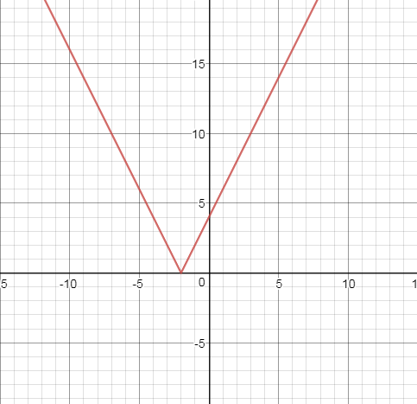

y=4+2x, 4+2x>=0, x>=-2 y=-4-2x, 4+2x<0, x<-2

D()=(-;+) E()=[0;+)

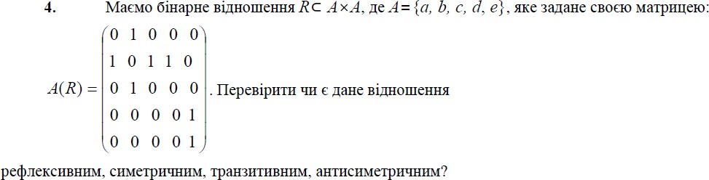

1. Не рефлексивне, не антирефлексивне, головна діагональ не складається не з одиниць, не з нулів.
2. Не симетричне, так наприклад: а24 не дорівнює a42 або а45 не дорівнює а54.
3. Транзитивне а45=а55=1, то а45=1.
4. Не антисиметричне так як а12=а21.

**5.** Визначити множину (якщо це можливо), на якій дане відношення є: а) функціональним; б) бієктивним:

={(x,y)|(x,y) є R2 & (x+y)2=4} x+y=2 y=2-x, x+y>=0 x+y=-2 y=-2-x, x+y<0

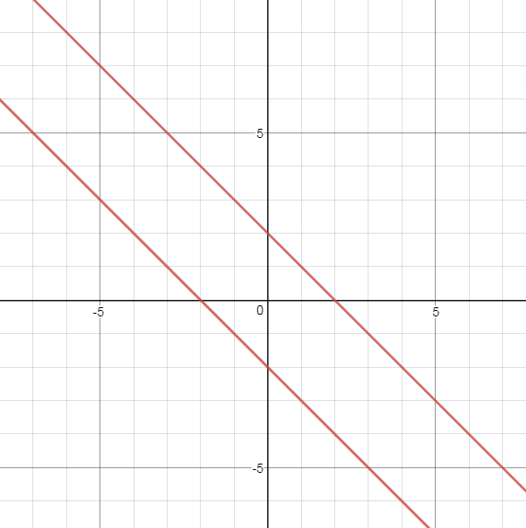

Функціональне на проміжку (), а бієктивне ().

***Завдання №2.*** Написати програму, яка знаходить матрицю бінарного відношення ρ⊂ *A*× *B* ,

заданого на двох числових множинах. Реалізувати введення цих множин, та виведення на екран матриці відношення. Перевірити програмно якого типу є задане відношення. Навести різні варіанти тестових прикладів.

❒  (*a*, *b*) *a* *A*&*b*  *B* & 2*a* 1  *b*;

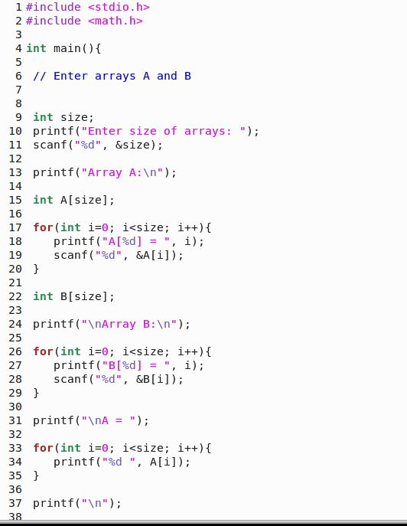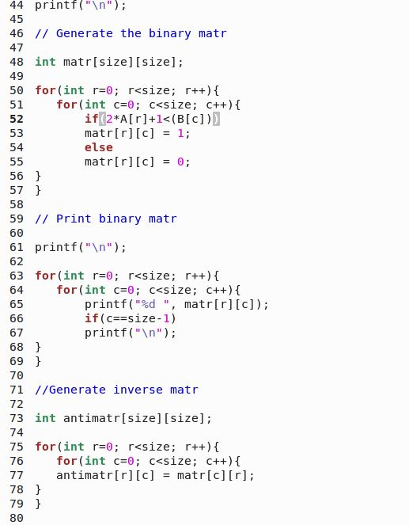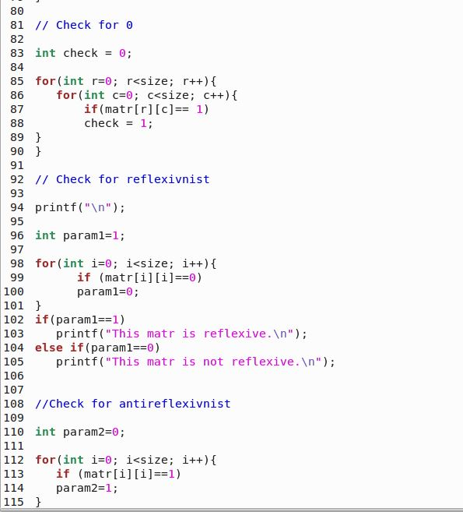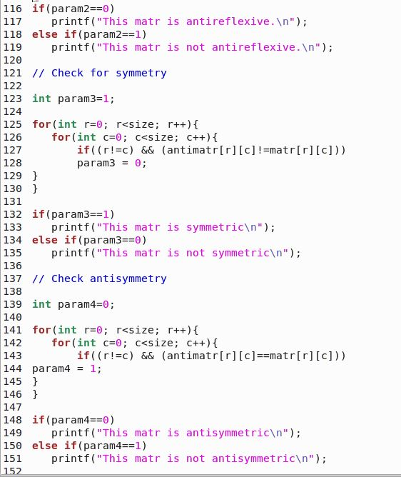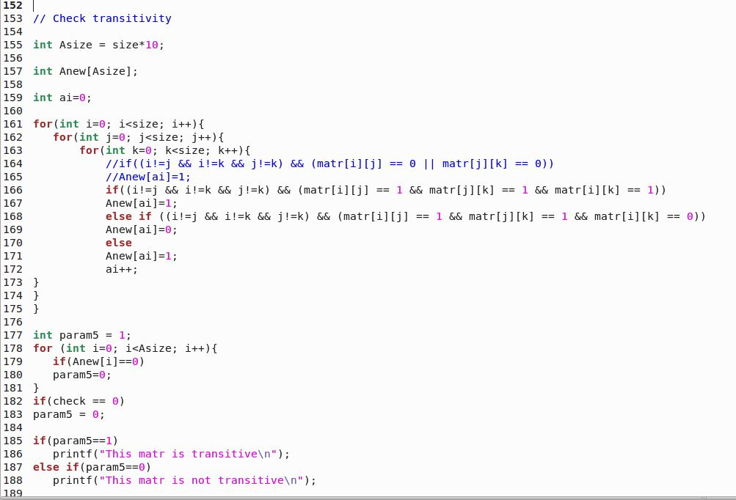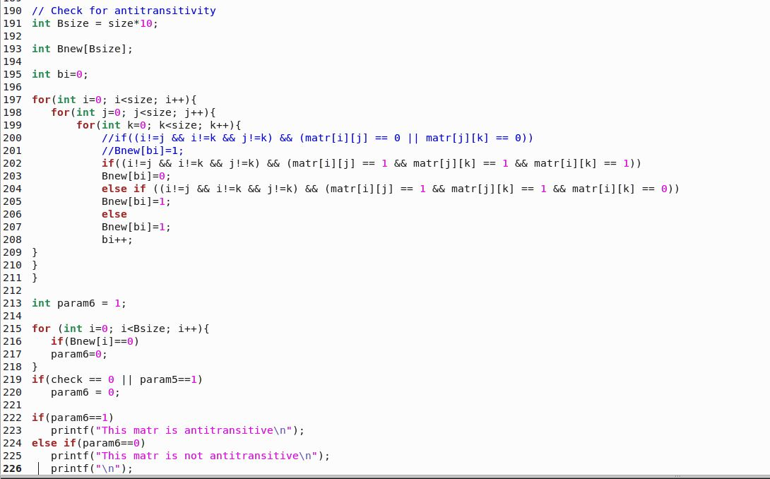

Висновок: На цій лабораторній роботі навчилися будувати матрицю та визначати її тип та ознаки. Також набули навичок у побудові графіків при різних відношеннях.